Творческий конкурс “КОД СВОБОДЫ”

Программа

«Компьютерные игры изнутри»

Использование СПО в дополнительном образовании

Возраст детей: 10-13 лет
Срок обучения: 1 год
2 часа в неделю (всего 68 часов)

Автор:
Преподаватель
Барышева Татьяна Васильевна

МОУДОД «Центр информационных технологий»
г. Кировск, Ленинградской области
2008 год

Оглавление

1. Введение……………… ..………………………………………… стр. 3
2. Программа курса «Компьютерные игры изнутри»
2.1 Пояснительная записка ……………………....... стр. 4
2.2 Цели и особенности программы….………….... стр. 5
2.3 Содержание программы…………………………. стр. 6
2.4 Цикл разработок уроков программы…………... стр. 7
3. Заключение…………………………………………………….. стр. 16
4. Список используемых приложений и источников… стр. 17

Введение

Наше образовательное учреждение (Центр информационных технологий, г. Кировск, Ленинградская область) является организацией дополнительного образования. Это значит, что кроме детей, в Центре проходят обучение педагоги всего района, а также взрослые люди, желающие освоить компьютерную грамотность. Мы решили принять участие в проекте апробации пакета свободного программного обеспечения (ПСПО), и подали заявку в июле 2008 года. С самого начала было ясно, что проблем с использованием пакета у нас будет больше, чем в школах. Наряду с обычными проблемами – неподготовленность педагогов, перенастройка сети, освоение нового ПО, у нас возникают дополнительные проблемы. В первую очередь с обучением педагогов и взрослых жителей нашего района. Все они используют на работе и дома ПО фирмы Microsoft, и им нужен немедленный результат для практического применения. Поэтому нами был разработан план по внедрению ПСПО, который можно описать коротко;
1 этап – установка дистрибутива Линукс Юниор на два ПК для ознакомления наших педагогов с ОС Линукс, офисным пакетом OpenOffice и другим ППО.
2 этап – установка ПСПО в одном из компьютерных кабинетов в качестве второй ОС для обучения продвинутых групп учеников, изучающих программирование.
3 этап – перевести обучение в этом кабинете на OpenOffice и другое СПО как альтернативу Microsoft Office.
4 этап отодвигается в неопределенное будущее, полный переход под ОС Линукс для нас будет возможен только тогда, когда все школы нашего района перейдут под эту ОС.
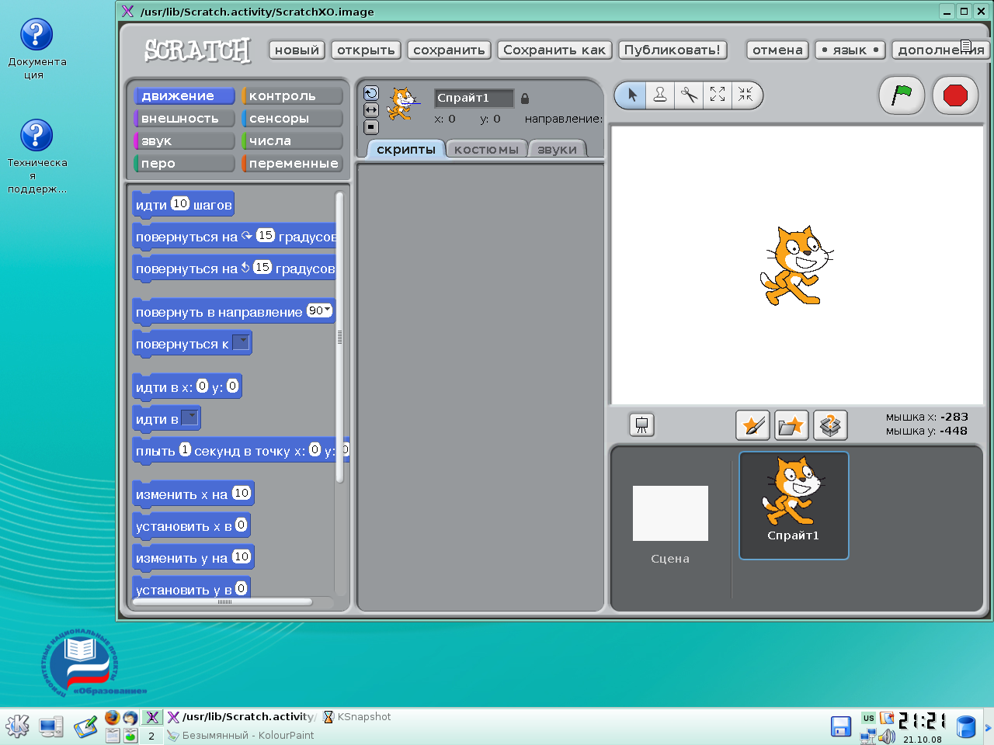
В сети идет активное обсуждение проблемы перехода под Линукс в школе и я согласна с авторами, которые уверяют, что освоение ОС и СПО не является запредельной задачей ни для педагогов, ни для детей. [1]. Стоит добавить, что успешная реализация проекта будет зависеть от решимости правительства провести эту акцию централизованно, со всеми вытекающими последствиями – обязательное обучение педагогов и системных администраторов, контроль выполнения этапов перехода и т. д. Надеяться на энтузиастов, на мой взгляд, – это утопия.
Как преподаватель я читаю много курсов, и почти половина из них – это программирование. Всегда в процессе обучения рассказываю о ПО с открытыми исходными кодами и о достоинствах такого ПО. В этом году разработала новый курс для школьников, начинающих изучать программирование - «Компьютерные игры изнутри». Для этого курса взята новая среда программирования Scratch, которая позволяет детям создавать собственные анимированные и интерактивные истории, игры и другие проекты. Этими произведениями можно обмениваться внутри международной среды, которая постепенно формируется в сети Интернет. В классе ребята могут меняться фрагментами кода по локальной сети, или заимствовать код из работы другого ученика, дорабатывая его проект. Хочется довести до них идею программирования с открытым кодом на практике, а не в теории. Среда Scratch появилась совсем недавно (разработка группы MIT Media Lab во главе с Митчеллом Резником), и поначалу относилась к разряду Freeware, но недавно разработчики выложили код проекта (смотри [2]). Можно сказать, что сейчас среда Scratch относится к разряду Open Source, но есть проблемы по включению ее в Linuх. Мы установили её на ПК учителя c ОС Линукс Юниор, идет апробация.

Программа курса «Компьютерные игры изнутри»

Пояснительная записка

В базовом курсе информатики тема «Основы алгоритмизации и объектно -ориентированного программирования» по праву считается одной из самых сложных. В данном курсе предполагается вести изучение программирования в игровой, увлекательной форме, используя недавно появившуюся среду программирования Scratch (далее Скретч). Скретч базируется на традициях языка Logo и написан на языке Squeak (free, open source, Smalltalk-80-based language). В основе Скретч лежит графический язык программирования, который позволяет контролировать действия и взаимодействия между различными типами данных. В среде используется метафора кирпичиков Лего, из которых даже самые маленькие дети могут собрать простейшие конструкции. Но, начав с малого, можно дальше развивать и расширять свое умение строить и программировать. Имея за плечами многолетний опыт обучения детей разным языкам программирования, могу с уверенностью сказать, что часто дети теряют интерес к предмету в процессе изучения синтаксиса и грамматики языка. Можно сказать, что они «за лесом не видят деревьев». Синтаксические проблемы описания циклов и ветвлений многим кажутся непреодолимыми. Много времени занимает просто кодирование – не все быстро работают на клавиатуре. В среде Скретч все эти проблемы снимаются, к тому же новая версия русскоязычная, поэтому процесс освоения базовых алгоритмических конструкций ускоряется на порядок. Даже блок - схемы дети читают практически сразу, даже пятиклассники. Выделяется время на работу с оформлением костюмов и фона, знакомство со структурой разных проектов (квест, комикс), способами обмена кодами и графикой. В основном всегда при изучении языков программирования в качестве учебных задач берутся примеры из математики, геометрии, физики. В этом курсе выбран метод преподавания, заключающийся в программировании простых, а потом и более сложных компьютерных игр и видеороликов. Использование метода проектов позволяет обеспечить условия для развития у ребят навыков самостоятельной постановки задач и выбора оптимального варианта их решения, самостоятельного достижения цели, анализа полученных результатов с точки зрения решения поставленной задачи. Огромным достоинством является возможность обучению навыкам работы в группе, создания коллективных проектов, чего практически невозможно достичь при изучении традиционных языков Бейсик и Паскаль. Возможность увидеть результаты своего труда в Интернет также стимулирует интерес детей.

Цели и задачи программы

- Формирование у детей базовых представлений о языках программирования, алгоритме, исполнителе, способах записи алгоритма
- Изучение основных базовых алгоритмических конструкций
- Знакомство с понятием переменной и команды присваивания
- Овладение навыками алгоритмизации задачи
- Овладение понятиями класс, объект, обработка событий
- Освоение основных этапов решения задачи
- Формирование навыков разработки, тестирования и отладки несложных программ
- Знакомство с понятием проекта, его структуры, дизайна и разработки
- Освоение навыков планирования проекта, умение работать в группе
- Выработка навыков работы в сети для обмена материалами работы
- Предоставление возможности самовыражения в компьютерном творчестве

Форма занятий и особенности программы

Занятия проводятся 1 раз в неделю по 2 урока (спаренные). В предлагаемой программе количество часов на изучение материала определено для блоков (модулей) занятий, связанных с изучением основной темы блока. Внутри блоков разбивка по времени изучения производится учителем самостоятельно. С учетом регулярного повторения ранее изученных тем темп изучения отдельных разделов блока определяется субъективными и объективными факторами. Практика выполняется учениками на каждом занятии.

Необходимое оборудование
- компьютерный кабинет с установленной системой Скретч,
- проектор,
- локальная сеть,
- желателен доступ к сети Интернет.

Содержание программы

«Компьютерные игры изнутри»
(Объем курса - 68 часов)

Модуль 1. Введение в компьютерное проектирование (14 часов)

Компьютер как универсальный исполнитель. Понятие исполнителя, алгоритма и программы, их назначение, виды и использование. Виды управления исполнителем. Способы записи алгоритма. Основные характеристики исполнителя. Знакомство с исполнителем Скретч и средой программирования. Система команд исполнителя Скретч. Линейный алгоритм, цикл, ветвления, их реализация в среде Скретч. Понятие проект, его структура и реализация в среде Скретч.

Модуль 2. Основные приемы программирования и создания проекта (40 часов)

Этапы решения задачи (постановка, алгоритмизация, кодирование, тестирование, отладка). Использование заимствованных кодов и объектов, авторские права. Правила работы в сети. Понятия объект, экземпляр объекта, свойства и методы объекта. Обработка событий. Основные базовые алгоритмические конструкции и их реализация в среде исполнителя Скретч - вложенные циклы и ветвления. Цикл с условием. Составные условия. Переменная и её использование. Команда присваивания. Дизайн проекта. Работа со звуком. Особенности ООП программирования. Основные этапы разработки проекта.

Модуль 3. Создание личного проекта (10 часов)

Разработка и создание небольшой программы с использованием заранее подготовленных материалов. Тестирование и отладка проекта. Защита проекта

Резерв – 4 часа.

Цикл разработок уроков программы

Модуль 1

1 занятие. Ведение.
Знакомство, цели и задачи, ТБ и правила поведения. Демонстрация примеров проектов, сделанных в среде Скретч. Понятие исполнителя, алгоритма. Способы записи алгоритма. Способы управления исполнителем. (смотри прил. 1) .

2 занятие. Практика.
Закрепление материала. Самостоятельная работа. Игра «Перевозчик».
После обзора теоретического материала предлагается составить и записать алгоритм игры, где надо переправить волка, козу и капусту с правого берега реки на левый без потерь. В лодке помещается (кроме лодочника) только один персонаж.
Этапы работы:
а) Постановка задачи, поиск решения с использованием исполнителя ПЕРЕВОЗЧИК. Необходимо выполнить переправу за минимальное количество действий. Определить их количество. (Проект из библиотеки Скретч Pastor)
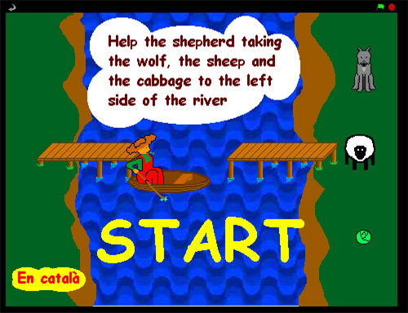
б) Определение системы команд исполнителя и их обозначение (выдаются каждому ученику)

В=> (волк право) | В< = (волк влево)
К=> (коза право) | К=< (коза влево)
Кап=> (капуста право) | Кап=< (капуста влево)
Л=> (лодка право) | Л=< (лодка влево)

в) Записать линейный алгоритм переправы на выданном листе, сдать учителю.
г) Определение лучших алгоритмистов – все действия должны быть пронумерованы, их количество 7.
Необходимо найти второй вариант решения задачи и указать изменения в первом алгоритме.
Обзор итогов, анализ ошибок в решении задачи.
3 занятие. Знакомство со средой исполнителя Скретч, первый скрипт.
Орг. момент. Основные характеристики исполнителя, их особенности в среде исполнителя Скретч. Обзор среды программирования Скретч, основные структурные элементы. Понятие программы (скрипта) в системе Скретч. Линейный алгоритм. Знакомство с командами движение, конструирование скрипта в среде исполнителя Скретч. Практика. Обзор материала (смотри прил. 2) .

4 занятие. Самостоятельная работа.
После обзора теоретического материала и знакомства с командами движения необходимо разработать программу с линейным алгоритмом «Художник». Используя прием копирование и вставки команд, составить программу (далее скрипт), выполнив которую Скретч нарисует разноцветную пирамиду из 3 прямоугольников. Размеры прямоугольников выдаются каждому ученику. Пример работы ➔
Подведение итогов занятий (3-4).

5 занятие. Базовая конструкция цикл.
Орг. момент. Теория - Базовая конструкция цикл, назначение цикла, виды циклов, структура цикла. Запись цикла со счетчиком в виде блок – схемы. Понятия: заголовок цикла, тело цикла. Конструкция цикл со счетчиком в системе команд исполнителя Скретч. (смотри прил. 3)
После знакомства с конструкцией цикл необходимо пройти тест, содержащий три вопроса. Тесты подготовлены в Excel, оценка выставляется каждому ученику автоматически (надо перейти на лист ОЦЕНКА). Работа выполняется по 2 вариантам. (смотри прил. 4)
Пример теста:

6 занятие. Практика.
Обзор материала. Самостоятельная работа (смотри прил. 5). Необходимо выполнить 3 задания
1 – прочитать блок-схему циклического алгоритма и построить на листе фигуру, которую нарисует исполнитель.
2. По заданной блок схеме создать и выполнить скрипт. Проверить совпадают ли результаты у ученика и исполнителя Скретч.
3. Дополнительное. Самостоятельно разработать алгоритм и создать скрипт. (рисунок снежинки)
Подведение итогов занятий (занятия 5-6)

7 занятие. Графика в системе Скретч.
Орг. момент. Объекты спрайт и сцена. Встроенный графический редактор Скретч. Создание, копирование, редактирование и импорт костюмов и фона. (смотри прил. 6)
Тренинг:
После объяснения нового материала и практической работы необходимо подготовить декорации к будущему мультфильму «С праздником!». Этапы работы:
а) Обсуждение сценария будущего мультфильма, определение необходимых авторских элементов к нему (в простейшем случае – два костюма, фон)
б) Создание и сохранение необходимых элементов.
Пример 1: Создание двух костюмов для открытки «С Днем учителя!»
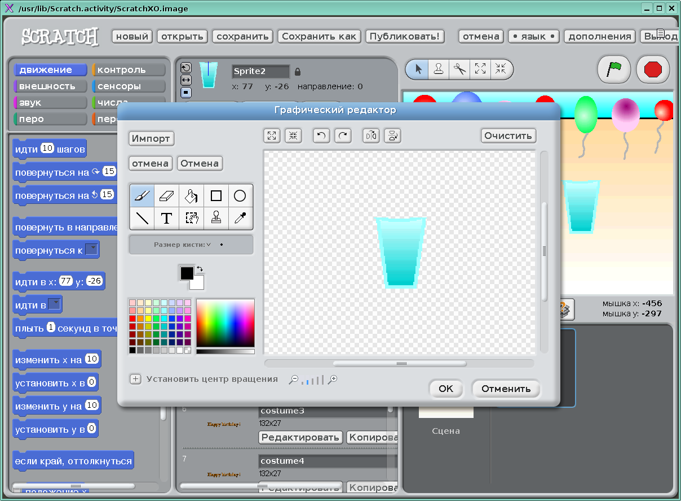 | 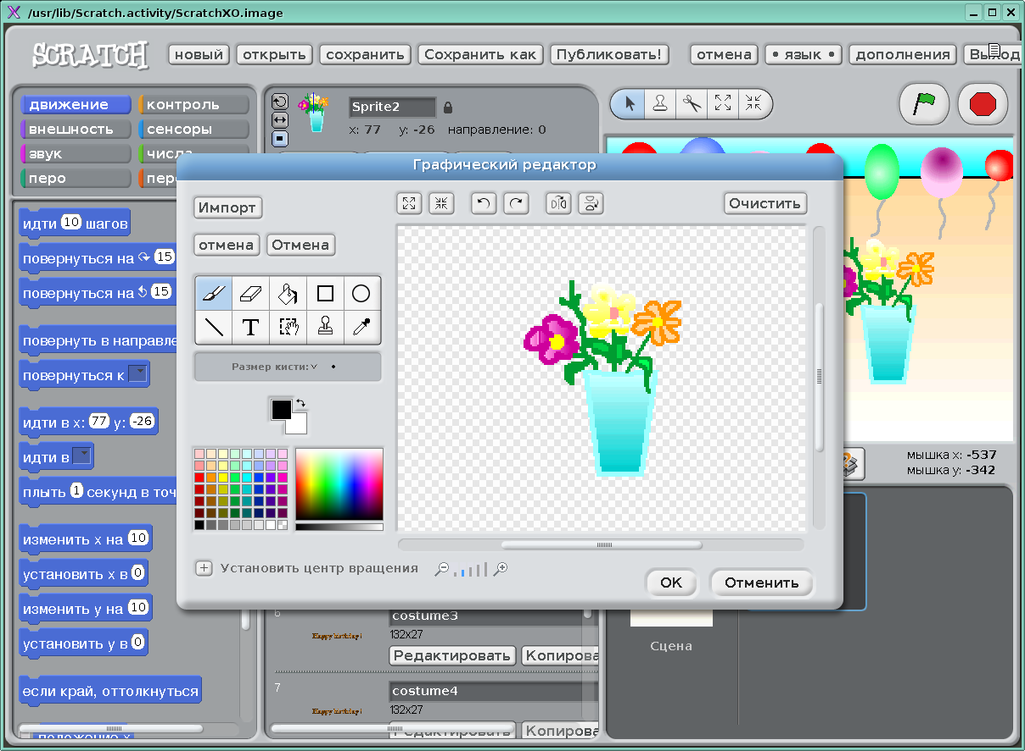
в) Установка всех декораций и сохранение проекта. Имя -postcardN, где N – номер ПК ученика
Пример 2: Декорации(фон) для анимированной открытки «С Днем учителя!»
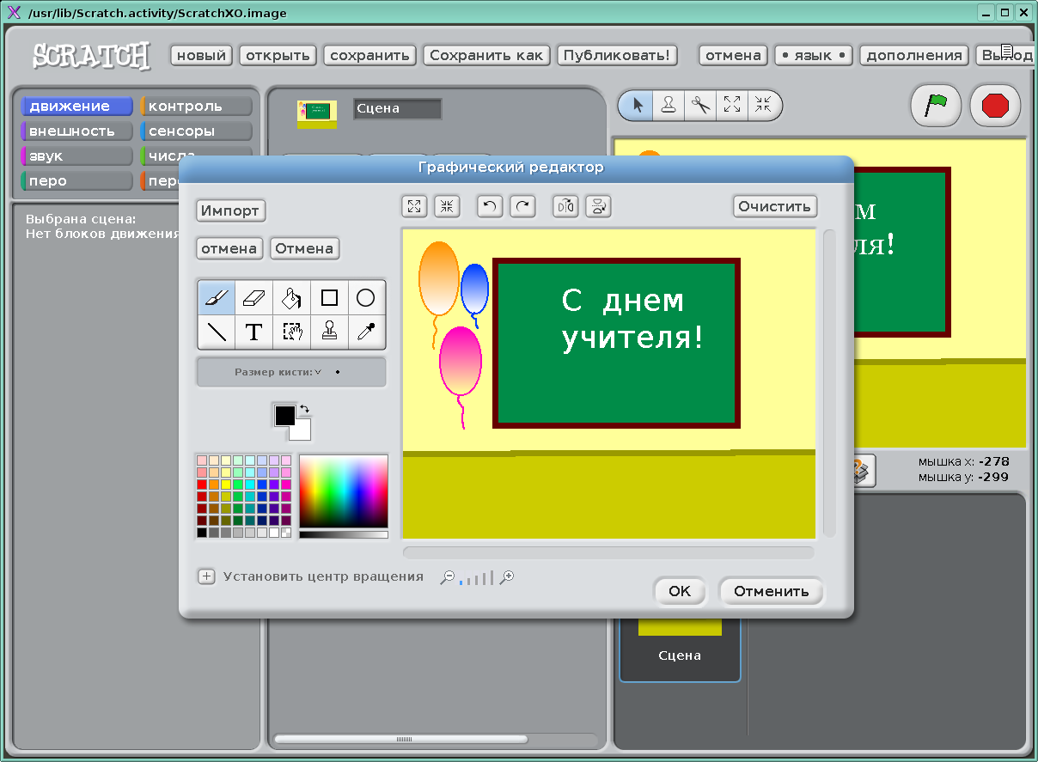

8 занятие. Анимированная открытка. Практика.
Обзор материала. Блок команд «Внешность». Задание на самостоятельную работу:
- Открыть проект, сохраненный на прошлом уроке.
- Создать скрипт для анимации созданного персонажа. Использовать два созданных костюма. Для тех, кто не успел или не смог создать авторские костюмы, использовать библиотеку Скретч.
- Сохранение итоговой работы под именем postcardN, где N – номер ПК ученика
Подведение итогов занятий (занятия 7-8)

9 занятие. Базовая конструкция ветвления.
Орг. момент. Новый материал. Базовая конструкция ветвление, назначение, виды (полная и неполная форма). Структура конструкции ветвление. Понятие условия.. Запись неполной формы ветвления в виде виде блок – схемы. Реализация неполной формы ветвления в системе Скретч. Условия в Скретч (блок сенсоры в системе команд Скретч).

10 занятие. Использование неполной формы ветвления в системе Скретч.
Обзор материала. Постановка задачи «Царевна - лягушка».
Необходимо составить алгоритм и по нему скрипт, в результате которого персонаж лягушка превращается в царевну. Этапы работы разрабатываются в ходе просмотра примера учителя и обсуждения.
- Выбрать фон и костюмы (костюмы заранее рассылаются учителем или берутся из библиотеки)
- Отредактировать фон – нарисовать место превращения – красный круг или квадрат.
- Обсуждаем алгоритм и конструкции, которые в нем надо применить (цикл всегда, неполная форма ветвления, какие условия будут использоваться.) Строим блок-схему задачи.
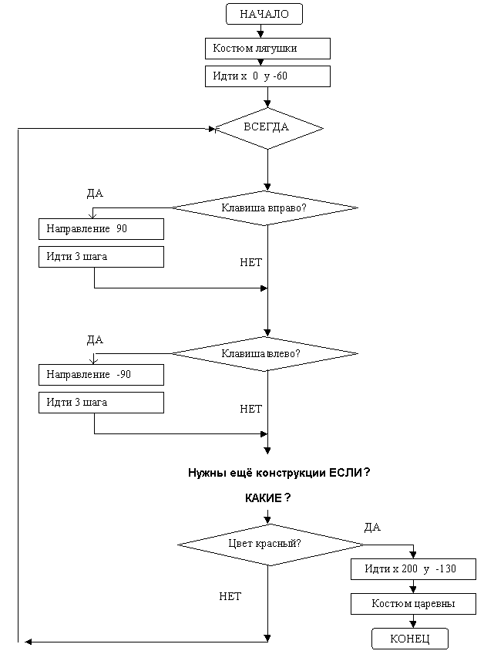

- Практика. Конструируем скрипт по блок-схеме.
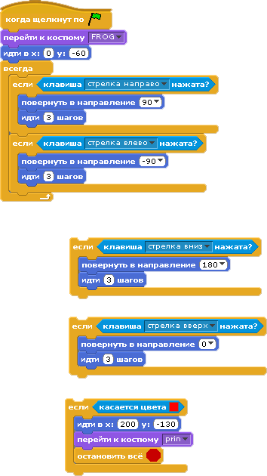

- Выполняем скрипт, проверяем, сохраняем. (FrogN, где N номер ПК ученика. Работа будет использоваться как заготовка к задаче «Лабиринт Царевны - лягушки» в модуле 2)

Пример работы:
Необходимо довести лягушку до красного круга (клавиши вниз, вверх, влево, вправо)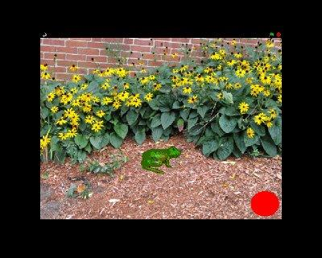 | При попадании на круг лягушка превращается в царевну  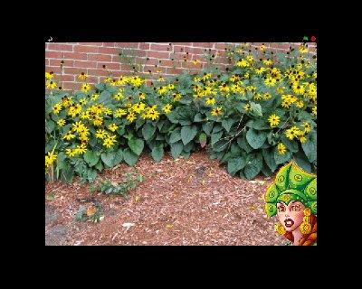

Подведение итогов занятий (занятия 9-10)
11 занятие. Итоговая работа модуля 1 (11-14 занятия).
Орг. момент.
Мультимедийный проект «Сказки Пушкина».
Проект рассчитан на 4 занятия и его основной целью является закрепление знаний и выработка навыков самостоятельной и групповой работы.
1 занятие.
1 часть урока – Новый материал. Понятие проекта, его структуры и сценария. Этапы планирования работы над проектом. Просмотр и обсуждение примеров. Понятие КВЕСТ, необходимые компоненты квеста. Обсуждения сценария проекта «Квест - сказки Пушкина». В нашем проекте предполагаются следующие разделы:
Заставка
Сведения о правилах прохождения квеста
Три анимированных фрагмента сказок (Сказка о царе Салтане, Сказка о золотом петушке, Руслан и Людмила)
Результаты (Знаток, Новичок, Незнайка, Личинка)
Титры
В каждом этапе надо выбрать правильное название сказки из 4 предложенных и заработать 10 очков за каждый ответ. Каждую сцену надо озвучить или вывести текст фрагмента сказки. Эту работу может выбрать в конце года любой из учеников как итоговую. Вначале мы сделаем только заставку, анимацию фрагмента сказки и титры. Наш проект будет линейным – этапы будут идти один за другим.
2 часть урока – Практика. Работа над созданием заставки квеста с анимированной надписью «Сказки». Команда ПЕЧАТЬ из раздела системы команд «ПЕРО»
Завершение работы – экспорт спрайта вместе с созданным скриптом. (SpriteN, где N номер ПК ученика).
Пример работы:

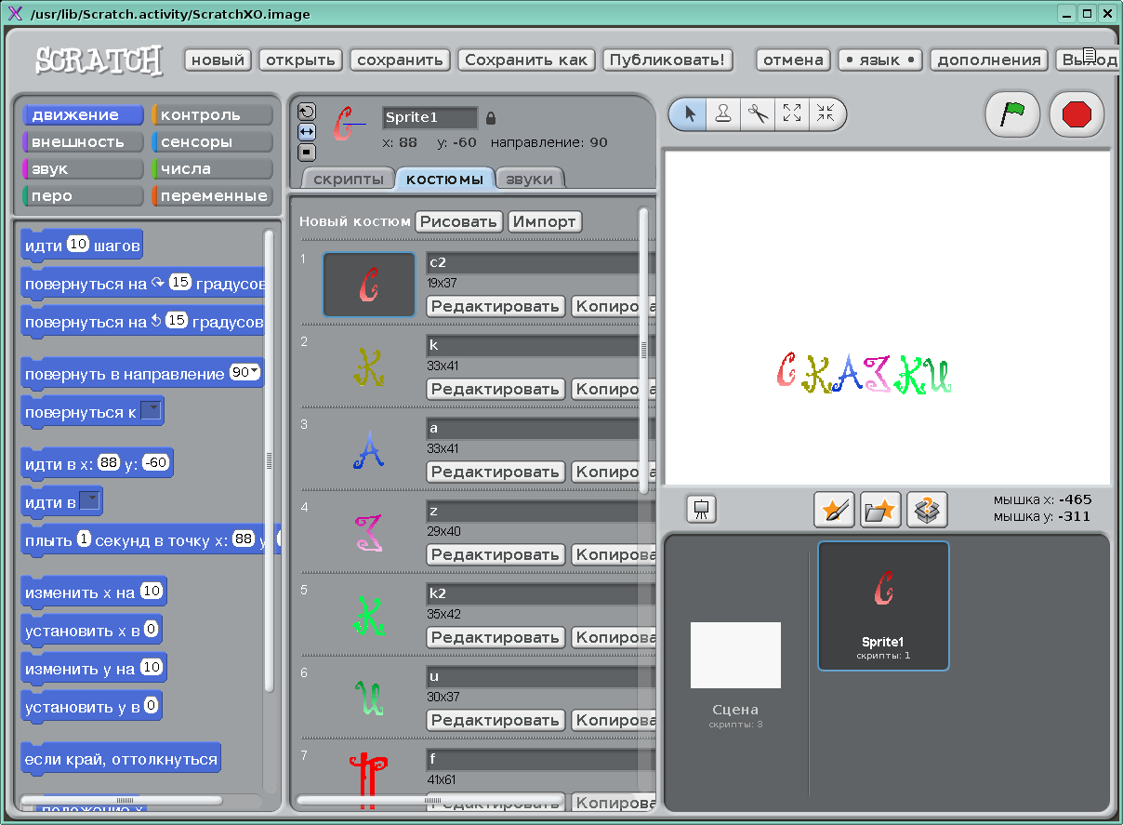

2 занятие. Итоговая работа модуля 1.
Обсуждение результатов работы. Коррекция ошибок. Практика - работа с заимствованным объектом (скрипт и костюм). Этапы работы:
- Копирование экспортированного спрайта с кодом с ПК учителя (анимированная надпись СКАЗКИ).
- Сохранение заимствованного объекта в личную папку каждым учеником.
- Открытие нового проекта и объекта.
- Доработка алгоритма надпись: создать 7 костюмов для букв в слове ПУШКИНА
- Изменить (доработать) скрипт учителя так, чтобы печаталась надпись СКАЗКИ ПУШКИНА. Слово ПУШКИНА с новой строки и под словом СКАЗКИ.
- Установит нужный фон.
- Завершение работы – сохранение работ под именем TALE1 N, где N номер ПК ученика.
Подведение итогов двух занятий
Пример работы:
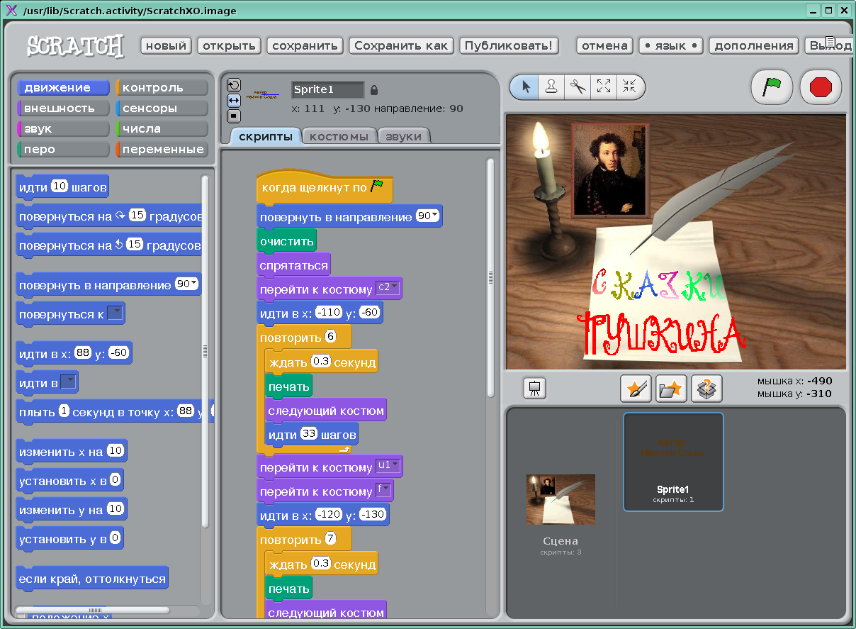

3 занятие. Итоговая работа модуля 1.
Орг. момент. Обсуждение результатов работы. Коррекция ошибок.
Новый материал. Простейшее взаимодействие объектов. Использование команды ЖДАТЬ объектом сцена.
Практика - работа по созданию титров. Этапы работы:
- Создать новый фон титров
- Создание костюма для спрайта - «Автор: Фамилия Имя»
- Дополняем код предыдущего урока :
Для спрайта -
      - В начале скрипта установить направление вправо для создании надписи
      - Установить спрайт внизу рабочего поля (подобрать координаты)
      - Показать спрайт
      - Установить направление вверх для спрайта
      - Сконструировать цикл движения спрайта снизу вверх до центра рабочего поля
Для фона –
      - Установить первый фон (когда щелкнут зеленый флажок)
      - Очистить сцену и установить второй фон (после команды ждать n ( n подобрать)
- Выполнить работу, исправить ошибки
- Сохранить работу под именем TALE2N, где N номер ПК ученика

Пример работы:

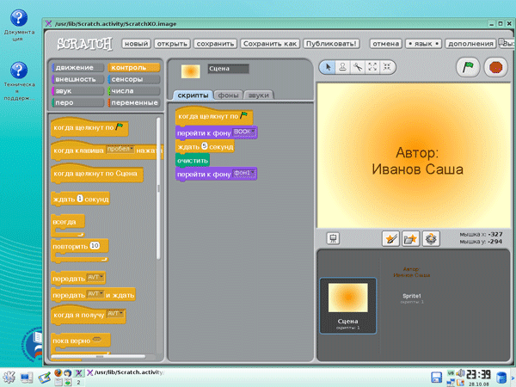

4 занятие. Итоговый урок модуля 1.
Обзор результатов работы.
Разбор ошибок.
Практика - доработка проекта.
Для учеников, полностью справившихся с задачей, предлагается дополнить проект фрагментом сказки «Руслан и Людмилм», «Сказка о царе Салтане» или «Золотой петушок». Надо создать еще один фон и костюм (декорации к сказке), затем сделать несложный ролик (плывет кораблик, идет чародей, идет кот) и встроить его в проект до этапа «титры».
Дополнительно: добавить надпись. Например, для «Сказки о царе Салтане»:

Ветер на море гуляет
И кораблик подгоняет.
Он бежит себе в волнах
На раздутых парусах.

Для учеников, имеющих проблемы – консультации и помощь учителя.
Сохранение работ под именем TALE3N, где N номер ПК ученика. Обзор результатов работы. Подведение итогов.

Заключение
На данный момент по программе «Компьютерные игры изнутри» обучаются две группы – младшая (5-6 класс) и старшая (7-8 класс). Модуль первый пройден практически полностью, сложности возникли у младшей группы, так как в пятом классе дети еще не знают декартову систему координат (предмет геометрия начинает изучаться только в 7 классе). Система Скретч установлена под Windows. Под Линукс Юниор установлен Скретч на ПК преподавателя, идет апробация (есть проблемы со звуком и некоторые другие). Поскольку система Скретч была установлена у нас под Линукс совсем недавно, скриншоты в презентациях к работе сделаны в основном под Windows, в самой работе все скриншоты сделаны под Линукс. Тест, презентации, HTML документы сделаны под Windows, переконвертированы под Линукс. Некоторые пришлось подправить, но никаких сложностей с OpenOffice не было. HTML документы можно использовать сразу, Firefox у меня все отображает корректно.
Хотелось бы, чтобы Скретч был включен в дистрибутив Линукс Юниор, а также найти единомышленников, желающих обмениваться как результатами работы учеников, так и методическими разработками. Можно организовать конкурс между школами на лучший проект по заданной теме.. Работы можно выкладывать на школьные сайты, разработчики предоставляют апплет для просмотра проектов Scratch через Java машину. Как установить апплет, можно узнать на форуме сайта разработчиков:
http://scratch.mit.edu/forums/viewtopic.php?id=191
Примеры работ моих учеников можно посмотреть на нашем сайте:
http://kvs.lokos.net/scr/p1.htm,
зеркало - http://cit-web.narod.ru/scr/p1.htm
На этапе написания этой работы у нас были проблемы с работой апплетов в Firefox , консультируюсь со службой технической поддержки.
Программа разработана для дополнительного образования, но её можно использовать в средней школе на уроках информатики как альтернативу Лого, либо при изучении темы «Алгоритмы и исполнители» в 9 классах школ с гуманитарным уклоном, конечно в сокращенном виде.
P. S. В последний день перед отправкой работы нам удалось справиться с проблемой работы апплетов. Теперь мы можем смотреть работы с нашего сайта в Firefox под Линукс.

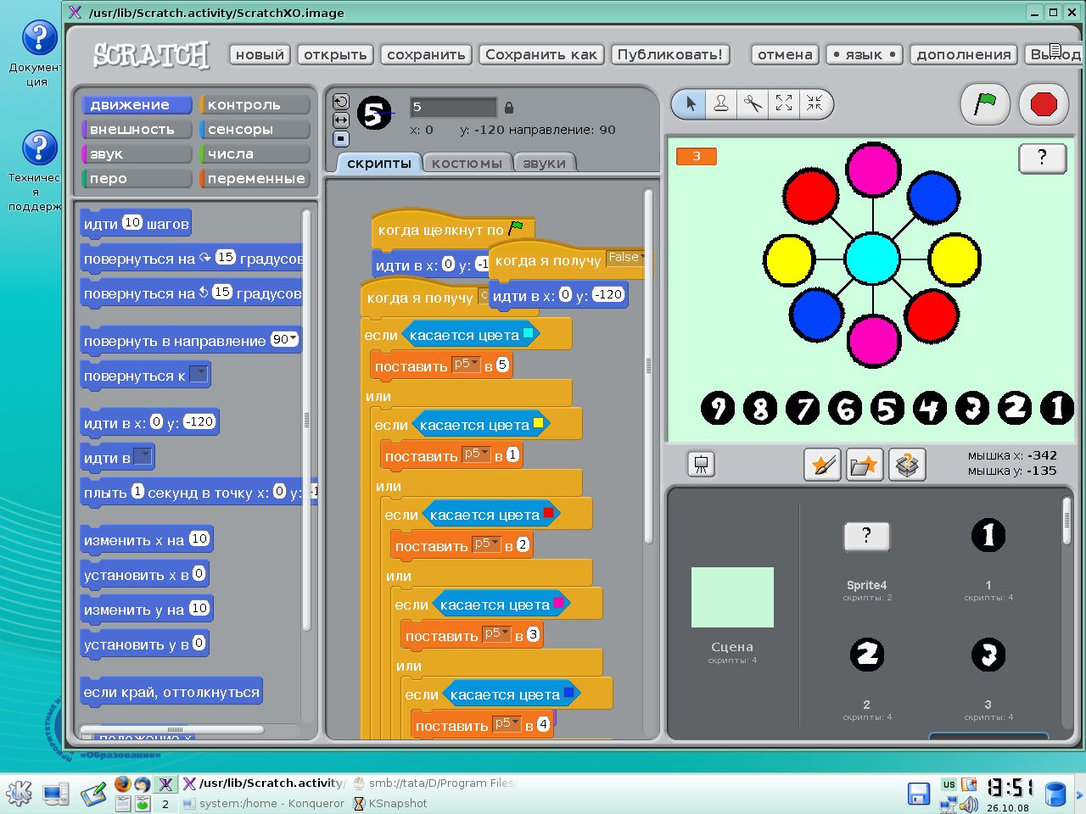 | 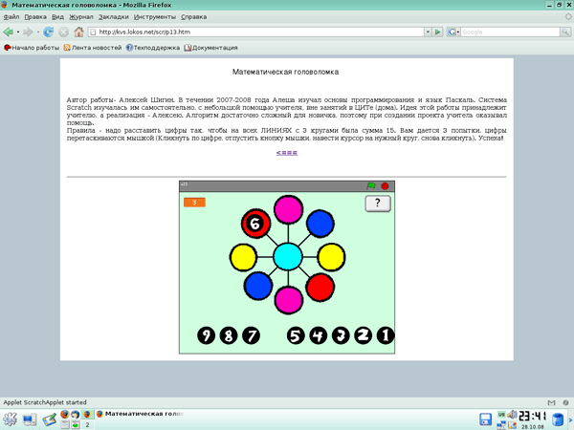

Список приложений

- Папка PRIL1 – документ pril1.htm (новый материал 1 занятия)
- Pril2.odp – презентация (новый материал 3 занятия)
- Папка PRIL3 - документ pril3.htm (новый материал 5 занятия)
- Pril4.ods – проверочный тест для 5 занятия
- Pril5.odp – презентация (задания самостоятельной работы 6 занятия )
- Pril6.odp –презентация (новый материал 7 занятия)

Список источников

- http://vio.fio.ru/vio_55/cd_site/Articles/art_1_5.htm
Журнал ВИО 55 - «Конкуренты Windows: плюсы и минусы» Дмитрий Бевза,
http://vio.fio.ru/vio_59/cd_site/Articles/art_2_6.htm
Журнал ВИО 59- мнение
- http://scratch.mit.edu/pages/source – страница разработчиков, где выложен код
- http://scratch.mit.edu/ - официальный сайт проекта Scratch
- http://supercode.ru/- скачать последнюю русскоязычную версию Scratch
- «What Videogame Making Can Teach Us About Literacy and
Learning: Alternative Pathways into Participatory Culture»
- «Creating your own computer game is child’s play»
Nic Fleming, august 2008, www.newscientist.com
- «Руководство для пользователя среды Scratch»
Евгений Патаракин 12.19.2007
- http://setilab.ru/scratch/category/commun/
Cайт «Учитесь со Scratch»

--------------------------------------------------

P.S. В последнее время страница разработчиков с кодом закрыта, но то, что код опубликован, можно прочитать на форуме официального сайта разработчиков
http://scratch.mit.edu/forums/search.php?search_id=1328465904

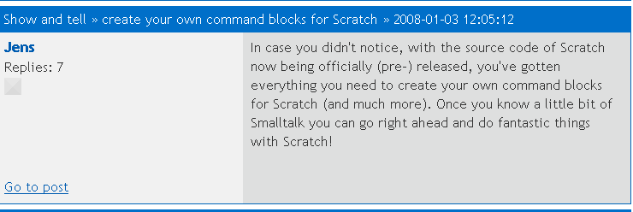
Тем не менее, исходный код Scratch доступен по ссылке
http://scratch.mit.edu/files/source-code/ScratchSource1.2.1.zip

